ТЕХНИЧЕСКОЕ ЗАДАНИЕ
на разработку веб-приложения «Лапа помощи»

Лист согласования
К документу: Техническое задание
ФИО | Должность | Подпись | Дата

Аннотация
Настоящий документ (далее — Техническое задание или ТЗ) определяет требования к веб-приложению «Лапа помощи», предназначенному для автоматизации деятельности приюта для животных. Документ содержит описание назначения системы, целевой аудитории, функциональных и нефункциональных требований, требований к интерфейсу, данным, программной архитектуре, этапов разработки, порядка контроля и приёмки, а также обоснование выбора технологического стека.
Задание выполняется в команде, её члены: Тимина Карина, Чебыкина Анастасия, Попова Софья.

Список сокращений
Сокращение | Расшифровка
БД | База данных
ПК | Персональный компьютер
ТЗ | Техническое задание
API | Программный интерфейс приложения
UI | Пользовательский интерфейс
REST | Representational State Transfer (архитектурный стиль взаимодействия компонентов)
JSON | JavaScript Object Notation (формат обмена данными)
JWT | JSON Web Token (токен аутентификации)
SQL | Structured Query Language (язык структурированных запросов)
ORM | Object-Relational Mapping (объектно-реляционное отображение)
SPA | Single Page Application (одностраничное приложение)
CSS | Cascading Style Sheets (каскадные таблицы стилей)
ER | Entity-Relationship (сущность-связь)
UI-kit | Набор компонентов пользовательского интерфейса
README | Файл описания проекта
.env | Файл переменных окружения

Содержание
Лист согласования 2
Аннотация 3
Список сокращений 3
1. Введение 6
1.1 Краткая характеристика области применения 6
1.2 Краткая характеристика объекта 6
1.3 Целевая аудитория и основные сценарии использования 6
2. Основание для разработки и использования 10
2.1. Сравнение с конкурентами 10
2.2. Что мы можем сделать лучше 11
3. Назначение программы 12
3.1 Функциональное назначение программы 12
3.2 Эксплуатационное назначение программы 12
4. Требования к программе 13
4.1 Требования к функциональным характеристикам 13
4.1.1 Требования к составу выполняемых функций 13
4.1.2 Структуры данных 13
4.2 Требования к системе в целом 15
4.2.1 Описание общей структуры приложения 15
4.2.2 Аккаунт 16
4.2.3 Навигация 16
4.2.4 Требования к входным данным 17
4.2.5 Пользовательская часть приложения 17
4.2.6 Показатели назначения 18
4.3 Требования к надёжности 18
4.3.1 Общие требования к надёжности 18
4.3.2 Требования к обеспечению устойчивого функционирования 18
4.3.3 Требования по контролю входной и выходной информации 18
4.4 Условия эксплуатации 18
4.5 Требования к составу и параметрам технических средств 19
4.6 Требования к информационной и программной совместимости 19
4.6.1 Требования к информационным структурам и методам решения 19
4.6.2 Требования к исходным кодам и языкам программирования 19
4.6.3 Требования к программным средствам 19
4.6.4 Физическая структура проекта 20
4.7 Требования к маркировке и упаковке 21
4.8 Требования к транспортированию и хранению 21
4.9 Специальные требования 21
5. Требования к программной документации 22
6. Стадии и этапы разработки 23
7. Порядок контроля и приёмки 24
7.1 Цель предварительных испытаний 24
7.2 Цель опытной эксплуатации 24
7.3 Цель приёмочных испытаний 24

1. Введение

1.1 Краткая характеристика области применения
Веб-приложение «Лапа помощи» предназначено для использования в сфере деятельности приютов для животных. Оно решает задачи информирования потенциальных хозяев о животных, находящихся в приюте, и автоматизации процесса подачи и обработки заявок на усыновление.
Применение веб-приложения позволяет приюту отказаться от разрозненных звонков и бумажных записей, а потенциальным хозяевам — быстро находить подходящего питомца и отправлять заявку онлайн. Система ориентирована на использование как с персональных компьютеров, так и с мобильных устройств, что расширяет охват аудитории.

1.2 Краткая характеристика объекта
Объектом автоматизации является деятельность приюта, связанная с ведением каталога животных и обработкой заявок на усыновление. Применение единого веб-приложения позволяет структурировать сведения о животных, упростить поиск подходящего питомца и систематизировать поступающие заявки.

1.3 Целевая аудитория и основные сценарии использования
Основными пользователями веб-приложения являются две категории людей: потенциальные хозяева животных и сотрудники приюта (администраторы). Для понимания их потребностей составлены два портрета пользователя (персоны).
Таблица 1 – Целевая аудитория.

Характеристика | Описание
Роль | Потенциальный хозяин | Администратор приюта
Имя, возраст | Анна, 27 лет | Игорь, 35 лет
Род занятий | Маркетолог, работает в офисе, живёт в съёмной квартире | Волонтёр приюта, работает с животными и заявками
Цель | Найти кошку или собаку, чтобы скрасить дни дома | Быстро публиковать новых животных и обрабатывать заявки
Опыт | Был кот в детстве, сейчас хочет завести питомца осознанно | Работал с таблицами Excel, но хочет удобную систему
Проблемы | Не знает, где искать; боится недобросовестных хозяев или приюты; хочет видеть подробные анкеты, чтобы выбрать питомца по душе; не хочет звонить по телефону | Много звонков, заявки теряются, сложно отслеживать, кто на каком этапе
Что важно | Удобный каталог с фильтрами, фотографии, понятная форма заявки, возможность отслеживать статус | Панель администратора, возможность добавлять и редактировать животных, менять статус заявки
Техническая грамотность | Средняя, пользуется телефоном и ноутбуком | Ниже среднего, но разберётся в простом интерфейсе

Основные сценарии использования.
Сценарий 1. Поиск питомца и подача заявки (пользователь Анна):
- Анна заходит на главную страницу сайта.
- Переходит в каталог животных.
- Применяет фильтры: вид — «кошка», возраст — «до 2 лет», пол — «девочка».
- Открывает карточку понравившегося животного, смотрит фотографии и описание.
- Нажимает кнопку «Хочу забрать домой».
- Система просит авторизоваться (или зарегистрироваться).
- Анна заполняет анкету: тип жилья, есть ли другие животные, дети, сообщение.
- Отправляет заявку. Система сохраняет её в БД и показывает сообщение об успехе.
- Анна заходит в личный кабинет и видит статус своей заявки: «Новая».

Сценарий 2. Обработка заявки (администратор Игорь):
- Игорь входит в систему под своей учётной записью администратора.
- Открывает панель заявок.
- Видит список всех заявок с фильтрами по статусу.
- Открывает заявку Анны, изучает данные.
- Меняет статус на «В обработке», затем на «Одобрена».
- Статус сохраняется в БД.
- Анна видит обновлённый статус в своём личном кабинете.

Сценарий 3. Добавление нового животного (администратор Игорь):

- Игорь заходит в админ-панель.
- Нажимает «Добавить животное».
- Заполняет поля: имя, вид, порода, возраст, пол, описание, загружает фото.
- Сохраняет запись. Животное появляется в каталоге.

2. Основание для разработки и использования
Основанием для разработки является выполнение учебной практики УП.08 «Разработка дизайна веб-приложений». Проект направлен на получение практических навыков проектирования интерфейсов, разработки frontend и backend, работы с базами данных, формами, адаптивной вёрсткой и публикацией веб-приложений.

2.1. Сравнение с конкурентами
Для анализа рынка были рассмотрены три существующих веб-ресурса приютов и сервисов по поиску животных: «Пес и Кот», «В добрые руки» и «Муркоша». Сравнение проведено по ключевым критериям, важным для пользователя.
Таблица 2 – сравнительная характеристика
Критерии | «Пес и Кот» | «В добрые руки» | «Муркоша»
Каталог питомцев | Частично | Есть | Есть
Фильтр (возраст, вид, характер) | Нет | Частично | Есть
Актуальный статус питомца | Нет | Нет | Есть, очень детальные
Онлайн заявки на усыновление | Нет | Нет | Есть
Трекинг статус заявки | Нет | Нет | Есть
Галерея фото питомца | Есть, но только одно фото | Частично | Частично
Раздел история успеха | Частично | Есть | Есть
Современный дизайн | Нет | Есть | Есть
Мобильная версия | Нет | Есть, но слабая | Есть
Реклама | Есть | Много рекламы | Нет
Поддержка разных видов | Есть | Есть | Только кошки
Вывод по конкурентам: большинство существующих ресурсов либо не имеют онлайн-заявок, либо не предоставляют пользователю возможность отслеживать статус своей заявки. Наш проект закрывает эти пробелы и предлагает современный адаптивный интерфейс.

2.2. Что мы можем сделать лучше
- Продуманный каталог с фильтрами. Подбор питомца по виду, возрасту, полу и характеру.
- Понятный статус каждого питомца. На карточке сразу видно: «Ищет дом», «Забронирован» или «Уже забрали».
- Онлайн-заявка вместо звонков. Пользователь заполняет удобную форму на сайте.
- То, чего нет у конкурентов: человек видит, на каком этапе его заявка — «Новая», «В обработке», «Одобрена» или «Отклонена».
- Платформа поддерживает и других животных, которым нужен дом, не только кошки и собаки.

3. Назначение программы

3.1 Функциональное назначение программы
Программа предназначена для поиска животных, находящихся в приюте, просмотра сведений о них и подачи заявок на усыновление. Для зарегистрированных пользователей предусмотрен личный кабинет с историей заявок. Для администратора предусмотрено управление животными и заявками.

3.2 Эксплуатационное назначение программы
Программа предназначена для повседневного использования через современный веб-браузер на персональном компьютере, ноутбуке, планшете или смартфоне. Установка дополнительного программного обеспечения на устройстве пользователя не требуется.

4. Требования к программе

4.1 Требования к функциональным характеристикам

4.1.1 Требования к составу выполняемых функций
Программа должна обеспечивать выполнение следующих функций:
- регистрация пользователей;
- авторизация и выход из аккаунта;
- просмотр каталога животных;
- фильтрация животных по виду, полу и возрасту;
- просмотр подробной карточки животного;
- подача заявки «Хочу забрать домой»;
- сохранение заявки в базе данных;
- просмотр пользователем собственных заявок;
- отображение статуса заявки;
- добавление, изменение и удаление животных администратором;
- просмотр и обработка заявок администратором;
- загрузка фотографий животных;
- отображение состояний загрузки, ошибки и отсутствия результатов;
- слайдер фотографий и анимации интерфейса.

4.1.2 Структуры данных
Основными сущностями БД являются пользователи, животные и заявки на усыновление. Пользователь может создать несколько заявок; одна заявка относится к одному животному.
Таблица 3 — Основные сущности базы данных

Таблица | Основные поля | Связи
Пользователи | id, full_name, email, password_hash, phone, role | 1:N с заявками
Животные | id, name, species, breed, age_months, gender, description, status, arrived_at, is_vaccinated, is_sterelized | 1:N заявками
Заявки | id, user_id, animal_id, status, massage, housing_type, has_other_animals, has_children, created_at, rewiewed_at, rewiewed_by | N:1 с пользователями и животными

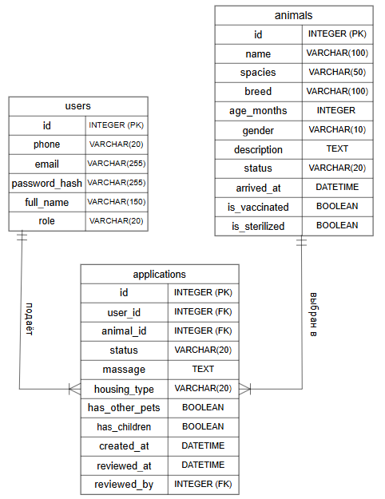
Схема базы данных представлена на рисунке 1.
Рис 1. ER-диаграмма баз данных.

4.2 Требования к системе в целом

4.2.1 Описание общей структуры приложения
Система должна иметь клиент-серверную архитектуру. Клиентская часть отвечает за отображение интерфейса. Серверная часть обрабатывает запросы, выполняет бизнес-логику и взаимодействует с базой данных.

4.2.1.1 Главная страница (index.)
Содержит логотип и название приюта, навигационное меню, приветственный блок, краткую информацию о приюте, подборку животных, кнопку перехода в каталог, информацию об усыновлении, контакты и подвал сайта.

4.2.1.2 Каталог животных
Отображает карточки животных из БД. Для каждого питомца показываются фотография, имя, вид, возраст, пол, размер и краткое описание. Предусмотрены поиск и фильтры.

4.2.1.3 Карточка животного
Отображает фотографии, имя, вид, породу, возраст, пол, размер, описание, особенности характера, сведения о здоровье и статус доступности. Предусмотрена кнопка «Хочу забрать домой».

4.2.1.4 Авторизация и регистрация
Содержит формы входа и регистрации. При регистрации вводятся имя, e-mail, пароль и телефон. Пароль хранится только в виде хека.

4.2.1.5 Личный кабинет
Содержит данные пользователя и список его заявок. Для каждой заявки отображаются выбранное животное, дата создания и статус.

4.2.1.6 Административная панель
Администратор может просматривать, добавлять, редактировать и удалять животных, а также просматривать заявки и изменять их статусы.

4.2.1.7 Страница 404
Отображается при переходе по несуществующему адресу. Содержит сообщение об ошибке и ссылку на главную страницу.

4.2.2 Аккаунт
Пользователь получает доступ к личному кабинету после авторизации. Администратор имеет расширенные права управления содержимым.

4.2.3 Навигация
Основная навигация включает переходы на главную страницу, каталог животных, разделы «О приюте», «Как усыновить», контакты, авторизацию и личный кабинет. На мобильных устройствах используется бургер-меню.
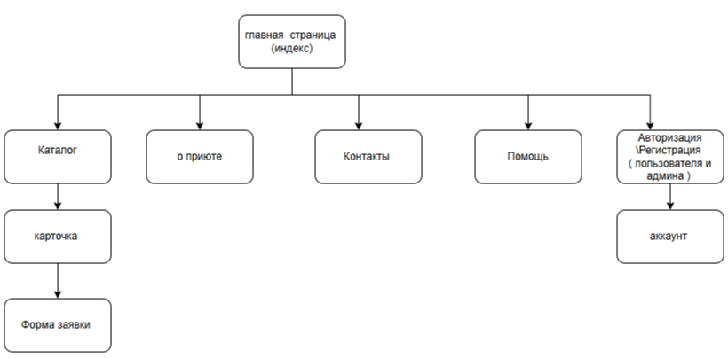
Схема-карта сайта представлена на рисунке 2.
Рис 2. Схема- карта сайта

4.2.4 Требования к входным данным
Входные данные проверяются на клиентской и серверной стороне. Обязательные поля не могут оставаться пустыми. Электронная почта и номер телефона должны соответствовать допустимому формату.

4.2.5 Пользовательская часть приложения

4.2.5.1 Регистрация пользователя
- Пользователь открывает страницу авторизации.
- Нажимает «Зарегистрироваться».
- Вводит имя, e-mail, телефон и пароль.
- Система проверяет корректность данных и отсутствие существующего аккаунта.
- Сервер создаёт пользователя и сохраняет хеш пароля в БД.
- После успешной регистрации пользователь получает доступ к личному кабинету.

4.2.5.2 Подача заявки на усыновление
- Пользователь открывает карточку животного.
- Нажимает «Хочу забрать домой».
- При необходимости выполняет вход.
- Заполняет анкету.
- Система проверяет поля формы.
- Данные отправляются на сервер и сохраняются в БД.
- Пользователь получает сообщение об успешной отправке.

4.2.5.3 Обработка заявки
- Администратор открывает панель заявок.
- Система загружает заявки из БД.
- Администратор просматривает данные.
- Администратор устанавливает статус.
- Новый статус сохраняется в БД.
- Пользователь видит актуальный статус в личном кабинете.

4.2.6 Показатели назначения
Одновременная работа — до 100 пользователей.
Время ответа основных API-запросов — не более 2 секунд при штатной нагрузке.
Загрузка основных страниц — не более 3 секунд при нормальном интернет-соединении.
Сохранность успешно записанных данных — 100%.
Корректное отображение интерфейса на телефоне, планшете и ПК.

4.3 Требования к надёжности

4.3.1 Общие требования к надёжности
Предусматриваются обработка ошибок сервера, информирование пользователя о сбоях и регулярное резервное копирование БД.

4.3.2 Требования к обеспечению устойчивого функционирования
Сервер должен обрабатывать исключения и корректно возвращать ответы API при некорректных запросах.

4.3.3 Требования по контролю входной и выходной информации
Данные форм проверяются на клиенте и сервере. Пароли не хранятся в открытом виде. Секретные ключи размещаются в переменных окружения.

4.4 Условия эксплуатации
Требуется стабильное подключение к интернету и современный веб-браузер. Пользователь не устанавливает дополнительное ПО.

4.5 Требования к составу и параметрам технических средств
Для пользователя достаточно ПК, ноутбука, планшета или смартфона с современным браузером и доступом в интернет.

4.6 Требования к информационной и программной совместимости

4.6.1 Требования к информационным структурам и методам решения
Система построена по клиент-серверной архитектуре: фронтенд — интерфейс, бэкенд — логика и данные.
Взаимодействие через REST API (JSON). REST выбран как стандарт для SPA и легко документируется.
Данные хранятся в PostgreSQL — реляционной БД. Выбор обусловлен чёткой структурой данных и наличием бесплатного облачного хостинга.
Для работы с БД применяется SQLAlchemy (ORM). Защищает от SQL-инъекций и упрощает код.
Связи между таблицами через внешние ключи, что гарантирует целостность данных.
Аутентификация через JWT. Пароли хранятся в виде хеша (bcrypt), секреты — в .env.

4.6.2 Требования к исходным кодам и языкам программирования
Клиентская часть — на JavaScript с фреймворком React. React выбран за компонентный подход, популярность и большое сообщество.
Серверная часть — на Python с фреймворком FastAPI. Python выбран за простой синтаксис, FastAPI — за скорость и автоматическую документацию API.
Код должен иметь понятную структуру и логичные имена.

4.6.3 Требования к программным средствам
Фронтенд: React, Vite, React Router, CSS / Tailwind CSS. Vite выбран за быструю сборку, Tailwind — за ускорение вёрстки.
Бэкенд: Python, FastAPI, SQLAlchemy, Alembic, Pydantic. FastAPI — за скорость и Swagger UI, SQLAlchemy — за безопасную работу с БД, Pydantic — за валидацию данных.
База данных: PostgreSQL. Выбрана за надёжность и бесплатный облачный хостинг (Neon).
Инструменты: Git + GitHub — для контроля версий, CSS + Swiper — для анимаций и слайдера.

4.6.4 Физическая структура проекта
Проект разделён на две основные части: клиентскую (frontend) и серверную (backend). Такое разделение упрощает разработку, тестирование и деплой: фронтенд публикуется отдельно от бэкенда, а взаимодействие между ними происходит через REST API.
Физическая структура проекта представлена на рисунке 3.
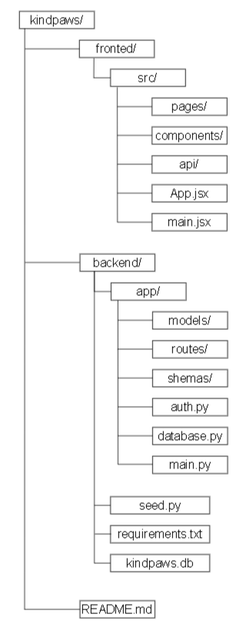

Рисунок 3 — Физическая структура проекта

4.7 Требования к маркировке и упаковке
Не требуется.

4.8 Требования к транспортированию и хранению
Не требуется. Исходный код хранится в GitHub, данные БД — на сервере.

4.9 Специальные требования
Сайт должен иметь адаптивный интерфейс. Необходимо предусмотреть поддержку prefers-reduced-motion для пользователей, отключающих анимации.

5. Требования к программной документации
В состав программной документации проекта входят документы, разработанные на разных этапах практики:
На текущем этапе уже подготовлены: техническое задание, карта сайта (рисунок 2), ER-диаграмма базы данных (рисунок 1) и физическая структура проекта (рисунок 3).
В ходе дальнейшей работы будут созданы: макеты интерфейса для компьютера и телефона, UI-kit и кликабельный прототип, описание API в виде таблицы «метод — адрес — назначение», файл README.md с описанием проекта, стеком, скриншотами и инструкцией по запуску.

6. Стадии и этапы разработки
Таблица 2 — Стадии и этапы разработки
Этап работы | Результат работ | Срок
Анализ требований и ТЗ | Утверждено ТЗ | 2 дня
Проектирование | ER-диаграмма, структура проекта | 2 дня
Разработка UI | Мудборд, UI-kit, desktop и mobile макеты | 3 дня
Frontend | Главная, каталог, карточки, авторизация | 4 дня
Backend и БД | REST API, PostgreSQL, миграции, seed | 4 дня
Формы и личный кабинет | Регистрация, заявки, статусы | 3 дня
Анимация | Слайдер и микроанимации | 2 дня
Тестирование | Исправление ошибок и проверка адаптивности | 2 дня
Развёртывание | Публичный сайт | 1 день
Документация | README и отчёт | 2 дня

7. Порядок контроля и приёмки

7.1 Цель предварительных испытаний
Проверить регистрацию, авторизацию, загрузку каталога, фильтры, карточки животных и отправку заявок в тестовой среде.

7.2 Цель опытной эксплуатации
Проверить стабильность, удобство интерфейса, корректность обработки заявок и отображения данных в условиях, близких к реальному использованию.

7.3 Цель приёмочных испытаний
Подтвердить соответствие веб-приложения требованиям ТЗ. Проверяются функциональность, адаптивность, БД, формы, авторизация, анимации и публичный доступ.

